Лабораторная работа №5

Операционные системы

Щербакова Вероника Владимировна НБИбд-03-22

Содержание

# 1 Цель работы

Ознакомление с файловой системой Linux, её структурой, именами и содержанием каталогов. Приобретение практических навыков по применению команд для работы с файлами и каталогами, по управлению процессами (и работами), по проверке исполь- зования диска и обслуживанию файловой системы

# 2 Задание

# 3 Теоретическое введение

# 4 Выполнение лабораторной работы

1. Выполните все примеры, приведённые в первой части описания лабораторной работы 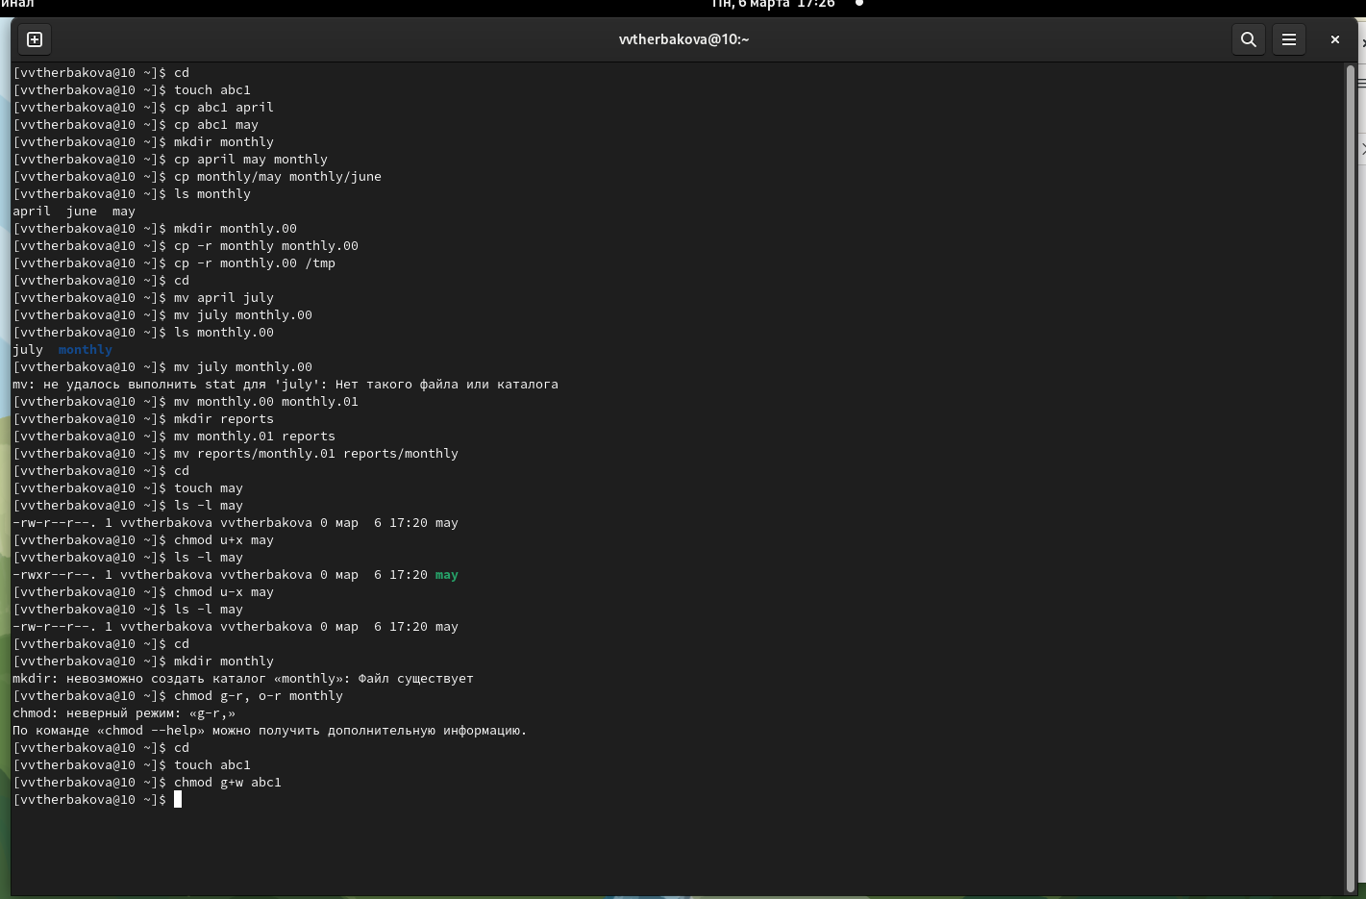
   1. Скопируйте файл /usr/include/sys/io.h в домашний каталог и назовите его equipment. рис.2 рис.2
   2. домашнем каталоге создайте директорию ~/ski.plases рис.3
   3. Переместите файл equipment в каталог ~/ski.plases. рис.4
   4. Переименуйте файл ~/ski.plases/equipment в ~/ski.plases/equiplis рис.5
   5. Создайте в домашнем каталоге файл abc1 и скопируйте его в каталог ~/ski.plases, назовите его equiplist2 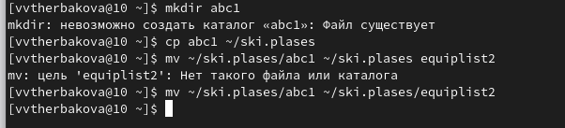
   6. Создайте каталог с именем equipment в каталоге ~/ski.plases:
   7. Переместите файлы ~/ski.plases/equiplist и equiplist2 в каталог ~/ski.plases/equipment:
   8. Создайте и переместите каталог ~/newdir в каталог ~/ski.plases и назовите его plans: 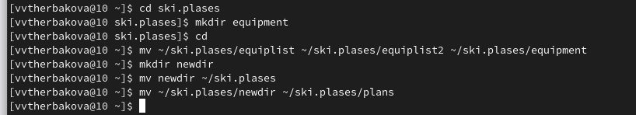
2. Определите опции команды chmod, необходимые для того, чтобы присвоить перечис- ленным ниже файлам выделенные права доступа, считая, что в начале таких прав нет
   1. drwxr–r– … australia и drwx–x–x … play 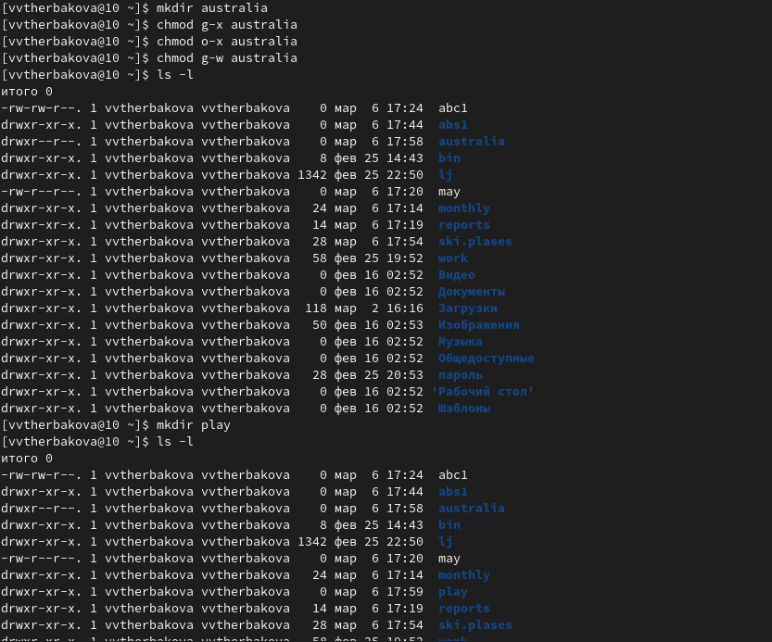
   2. -r-xr–r– … my_os 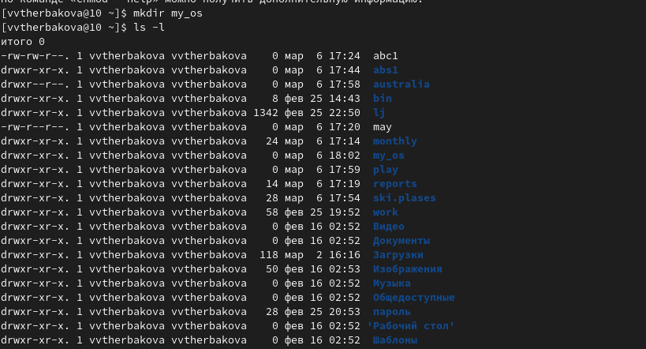 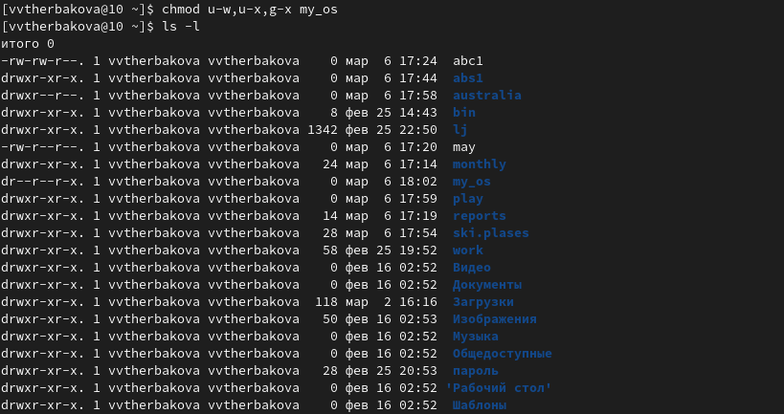
   3. -rw-rw-r– … feathers 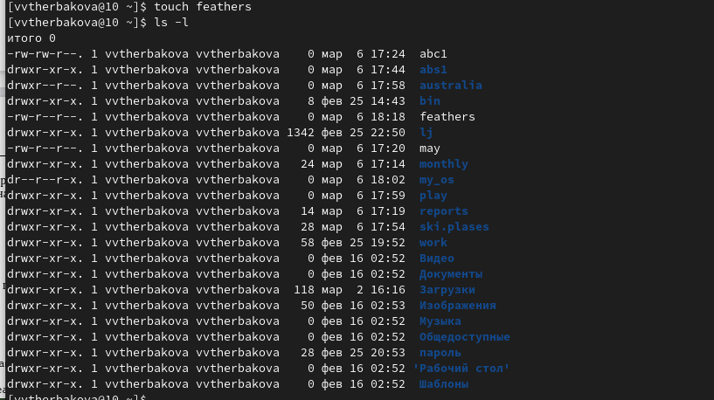
3. Проделайте приведённые ниже упражнения, записывая в отчёт по лабораторной работе используемые при этом команды
   1. росмотрите содержимое файла /etc/password(Данного файла нет) 2.копируйте файл ~/feathers в файл ~/file.old.
   2. Переместите файл ~/file.old в каталог ~/play.
   3. Скопируйте каталог ~/play в каталог ~/fun.
   4. Переместите каталог ~/fun в каталог ~/play и назовите его games.
   5. Лишите владельца файла ~/feathers права на чтение.
   6. Что произойдёт, если вы попытаетесь просмотреть файл ~/feathers командой cat?
   7. Что произойдёт, если вы попытаетесь скопировать файл ~/feathers?
   8. Дайте владельцу файла ~/feathers право на чтение.
   9. Лишите владельца каталога ~/play права на выполнение.
   10. Перейдите в каталог ~/play. Что произошло?
   11. Дайте владельцу каталога ~/play право на выполнение. 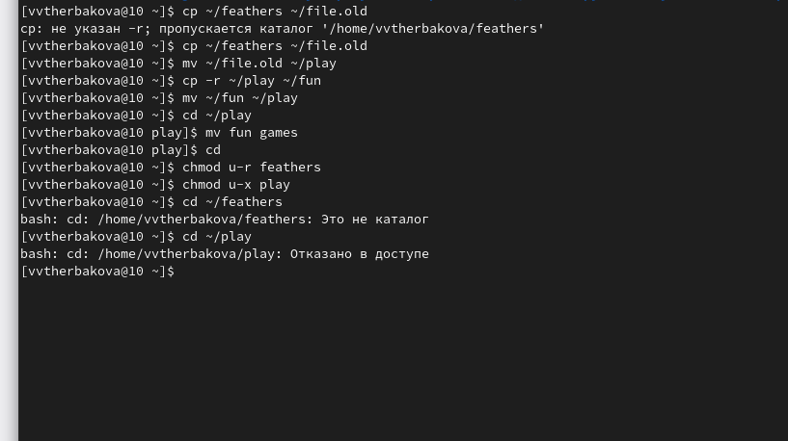
4. Прочитайте man по командам mount, fsck, mkfs, kill 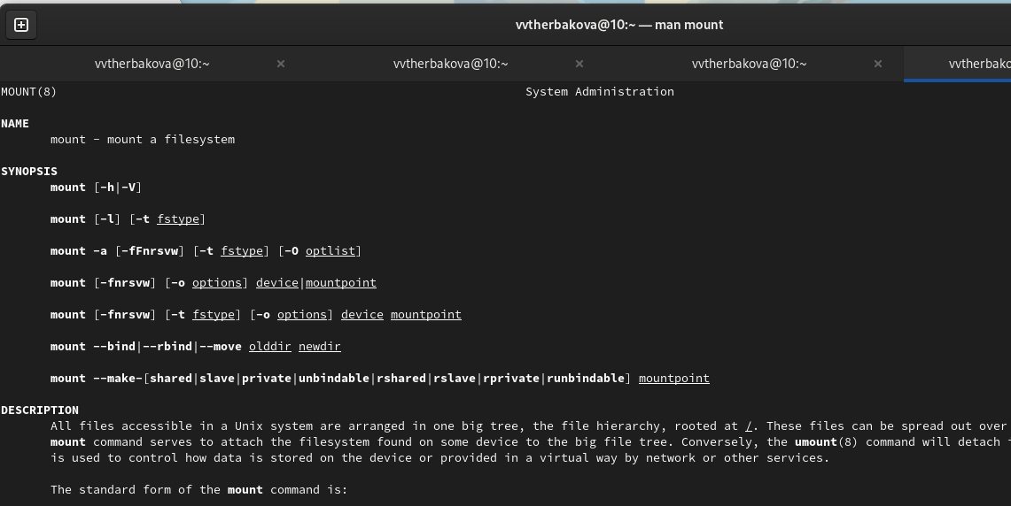 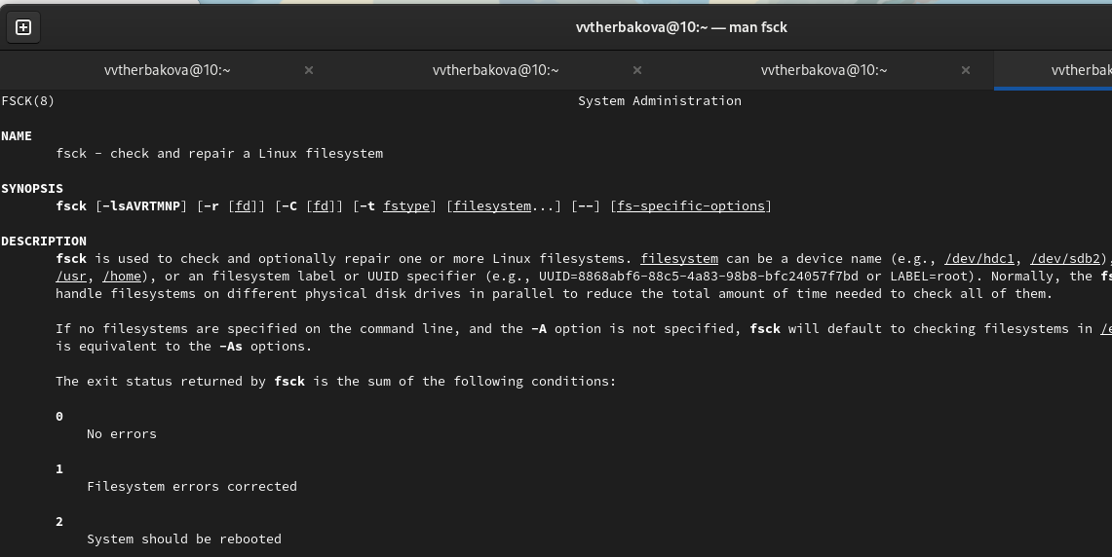 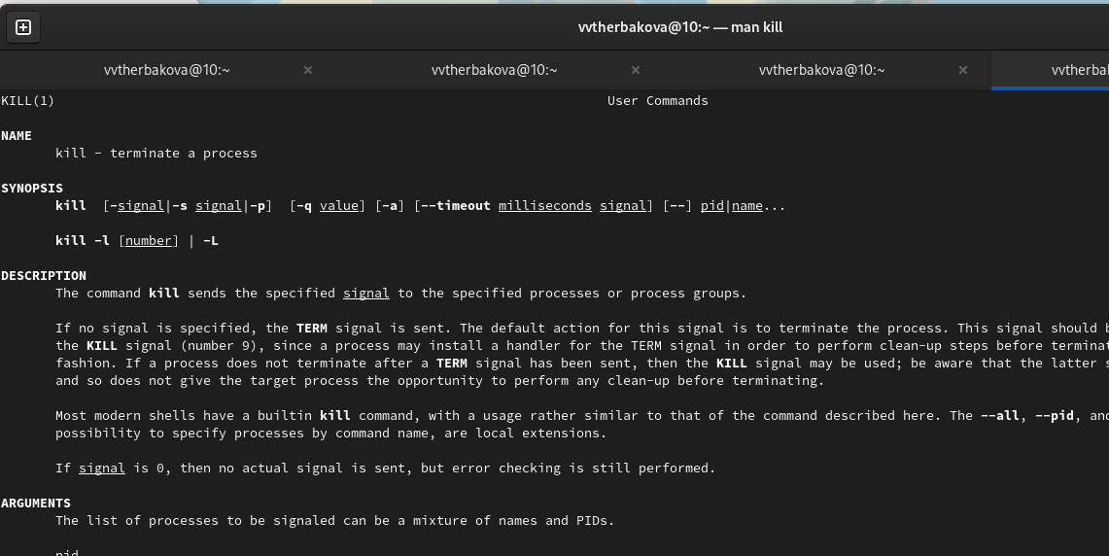

# 5 Выводы

Ознакомились с файловой системой Linux, её структурой, именами и содержанием каталогов

# Список литературы